MISURARE IL VALORE SOCIALE AGGIUNTO DEGLI ENTI DEL TERZO SETTORE

Soggetti coinvolti
Co-responsabilità scientifica:
- Prof.ssa Anna Maria Meneghini (professore associato) – Univr
- Dott.ssa Federica De Cordova (ricercatore) – Univr
- Prof. Massimo Santinello (professore) – Unipd
- Dott. Francesco Tommasi (assegnista postdoc) – Univr

Altri/e ricercatori/ricercatrici coinvolti/e:
- Prof. Giorgio Gosetti – Univr
- Prof. Riccardo Sartori – Univr
- Dott. Carlo Pistoni – Unicatt

Istituzioni, enti, associazioni e altri soggetti terzi coinvolti:
- CSV Verona (Centro di Servizio per il Volontariato)
- Associazioni di Volontariato e Imprese sociali del territorio
- Rettorato Univr (per raccolta dati su campione studenti)

Durata: 18 mesi
Inizio progetto: marzo 2023 – in corso

Obiettivi del progetto
Il progetto di ricerca intende costruire indici specifici per quantificare il Valore Sociale Aggiunto (VSA) degli Enti del Terzo Settore (ETS). A partire dal modello relazionale del VSA (Mannarini et al., 2018) obiettivo generale del progetto è di mettere a punto strumenti di valutazione e indicatori facilmente utilizzabili dalle ETS e interpretabili dalle ETS stesse e dagli stakeholders per la rilevazione del loro impatto sociale. In questo modo si intende dar conto dei benefici che le organizzazioni non-profit producono in termini di beni relazionali, interni ed esterni ovvero la loro influenza sul benessere dei loro membri e beneficiari, nonché il benessere della comunità nel suo complesso.

Il progetto di ricerca si sviluppa secondo N = 3 diverse direttive che si differenziano per target di riferimento e strumenti di rilevazione (come riportato in figura 1). Il progetto adotta un approccio partecipato mixed-method per la co-costruzione degli strumenti di valutazione del VSA.

Figura 1, rappresentazione grafica del progetto.

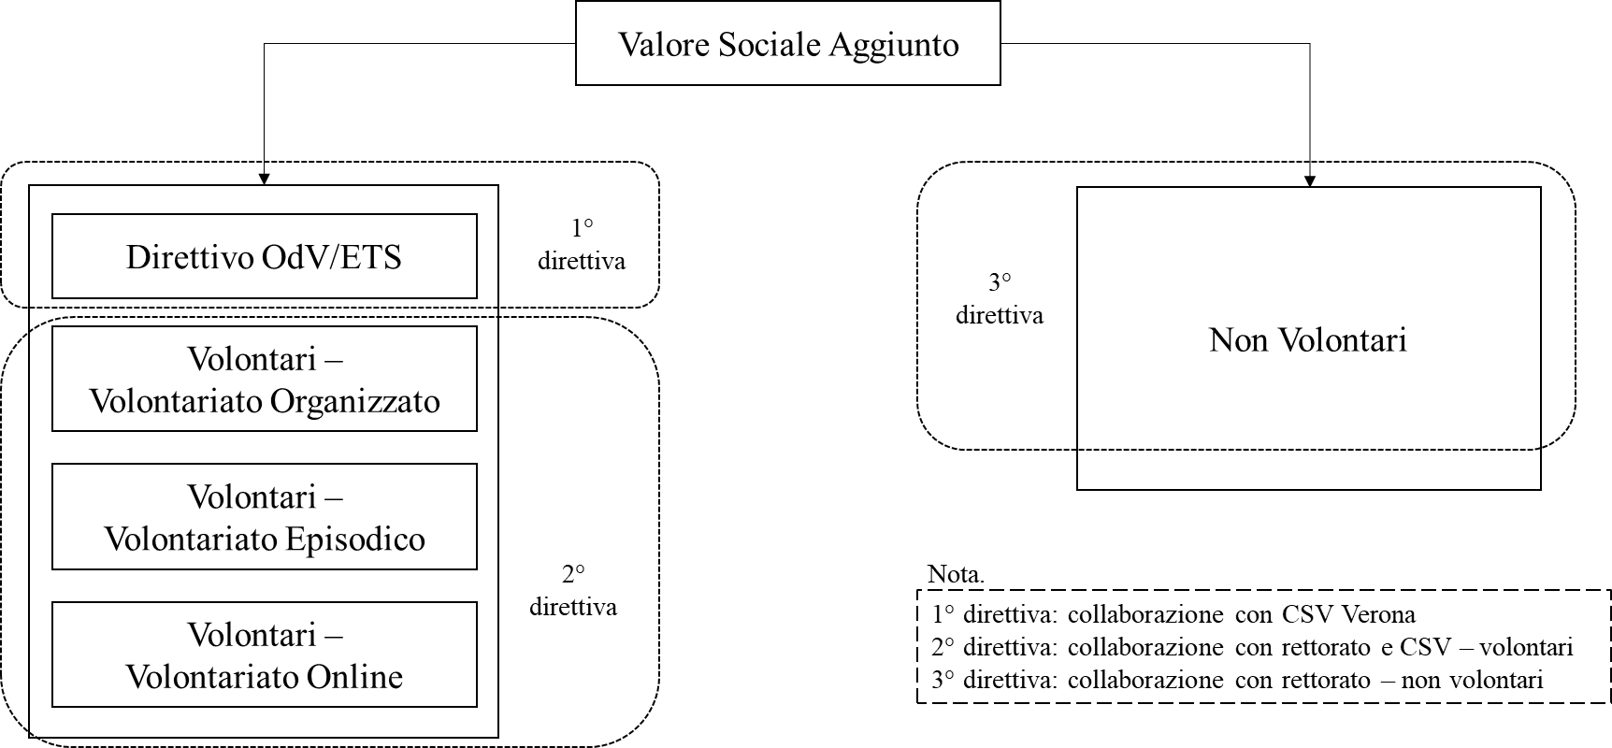

Metodologia e strumenti
Approccio (mixed-method) qualitativo-quantitativo a partire dalla somministrazione di una serie di questionari (APPENDICE A). Nello specifico, per le tre direttive del progetto si è utilizzato l’approccio metodologico del Concept Mapping (Kane & Trochim, 2007) di tipo qualitativo-quantitativo per la definizione del concetto e la co-costruzione di indicatori del VSA secondo la prospettiva dei vari campioni coinvolti: i) membri del direttivo di OdV/ETS, ii) volontari (organizzato), iii) partecipanti con esperienza di volontariato episodico e iv) online e v) non volontari. Il metodo del concept mapping consta di sei fasi:
- Preparazione dello studio: a) definizione della comunità di riferimento; b) sviluppo della domanda di ricerca con gli stakeholder (es. creazione di indicatori per la valutazione del VSA); c) definizione di uno o più focus prompt: “frasi” che permettono ai partecipanti di fornire dati per rispondere alla domanda di ricerca. Nel presente progetto le domande stimolo sviluppate sono: a) “I benefici del volontariato sono …” e b) Se non esistesse il volontariato, credo che alla società mancherebbe…
- Generazioni di idee ovvero fase di raccolta dati qualitativa: Le persone parte della comunità completeranno il focus prompt fornendo le loro prospettive personali (potranno fornire da 3 a 5 risposte).
- Strutturazione delle idee ovvero è la prima fase di analisi dei dati, che vede un’analisi qualitativa e partecipata.
- Rappresentazione, la seconda fase di analisi dei dati, che vede l’applicazione di tecniche quantitative. Implica da parte del professionista/ricercatore due compiti: applicazione di due tecniche statistiche multivariate per la creazione della mappa: il multidimensional scaling, la cluster analysis gerarchica.
- Interpretazione e Utilizzo ovvero interpretazione dei risultati secondo la letteratura e utilizzo degli stessi. In questa fase è prevista la realizzazione di una serie di focus group per una co-interpretazione dei risultati combinando la prospettiva di ricercatori/ricercatrici con i/le partecipanti.
Sono stati dunque realizzati N = 3 diversi questionari secondo le tre diverse direttive, ovvero:
- N = 1 questionario per membri direttivo di OdV del territorio;
- N = 1 questionario per volontari (volontariato organizzato, volontariato episodico, volontariato online)
- N = 1 questionario per non volontari

Per tutti i campioni coinvolti, il questionario conteneva le frasi stimolo per la raccolta di idee (fase 2 del concept mapping). Nel presente progetto le domande stimolo sviluppate sono:
- “I benefici del volontariato sono …”
- “Se non esistesse il volontariato, credo che alla società mancherebbe…”
Ai partecipanti è stato chiesto di riportare da 3 a 5 parole per completare le frasi.

Abbiamo inoltre aggiunto domande di tipo demografico (quali genere, età, scolarità, status occupazionale etc.) oltre a domande relative all’attività di volontariato (come anni di volontariato, gradi soddisfazione del volontariato etc.).

Note procedurali
Reclutamento:
- CSV Verona: Volontari (membri direttivo OdV; esperienza organizzato ovvero con esperienza di volontariato continuativo)
- Rettorato: Per volontari con esperienza episodica di volontariato, volontari online; non-volontari.
Altre caratteristiche del campione:
- Numero approssimativo di partecipanti previsto: 500
- Genere: sia maschi sia femmine
- Età: Adulti
Altre caratteristiche dello studio: Approvato dal Comitato Etico del Dip. di Scienze Umane dell’Università di Verona (giugno 2023).

Status Progetto
Direttiva 1
Periodo: maggio-settembre 2023;
Raccolta dati: N = 105 volontari (36% donne, n = 39, 65% over 60, n = 69; il 63% è pensionato, n = 67).
Fasi concept mapping:
- Completata la fase 2 con N = 241 idee raccolte (ridotte a 86 per la fase 3 dopo valutazione da parte dei ricercatori/delle ricercatrici coinvolti/e;
- Completata la fase 3 con N = 8 membri del direttivo OdV a interpretare il dato;
- Completata la fase 4 di analisi quantitativa dei dati (si veda la Figura 2) con l’identificazione di N = 6 cluster/indicatori per la definizione del VSA.

Cluster emersi:
- Cluster 1-Stato e territorio: Il primo cluster (10.12% delle idee raccolte) comprendente idee relative al collegamento tra ETS-OdV e territorio e l’apporto che queste danno;
- Cluster 2-Cura e consapevolezza: con questo secondo si ha il 15.18% delle idee ed è riferito alle pratiche antecedenti la creazione di un capitale attraverso la consapevolezza dei bisogni del territorio e la cura degli stessi;
- Cluster 3-Creare e valorizzare le relazioni: nel 16.45% delle idee raccolte invece si ha l’insieme della sociabilità degli ETS-OdV nella comunità;
- Cluster 4-Comunità e partecipazione sociale: con la stessa percentuale ma con idee diverse (16.45% delle idee), il Cluster 4 riflette la dimensione di cittadinanza attiva e del rapporto con la comunità;
- Cluster 5-Benessere e auto-determinazione: il 26.58% delle idee raccolte invece riflette aspetti del singolo ovvero la promozione della persona a livello individuale dato dalla partecipazione nelle attività di volontariato;
- Cluster 6-Attivazione locale: il restante 10.12% delle idee è riferito a tutto ciò che portano le azioni di volontariato in termini promozione e attivazione del territorio.
Figura 2, cluster map direttiva 1.

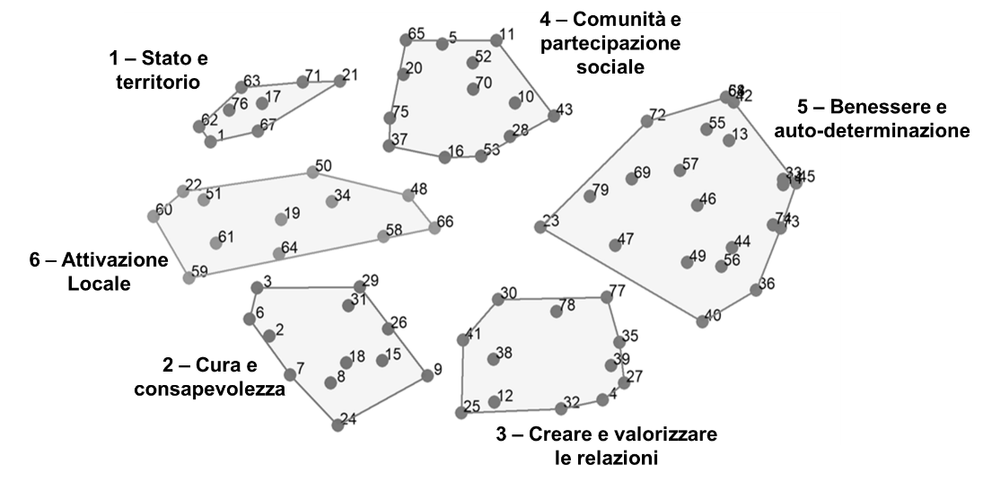

Direttiva 2
Inizio: ottobre 2023-febbraio 2024;
Raccolta dati: N = 119 volontari (36% donne, 48.7% over 60, 44.5% lavoratore).
Fasi concept mapping:
- Completata la fase 2 con N = 235 idee raccolte (ridotte a 91 per la fase 3 dopo valutazione da parte dei ricercatori/delle ricercatrici coinvolti/e;
- Completata la fase 3 con N = 11 volontari a interpretare il dato;
- Completata la fase 4 di analisi quantitativa dei dati (si veda la Figura 3) con l’identificazione di N = 6 cluster/indicatori per la definizione del VSA.

Cluster emersi:
- Cluster 1-Rispondere ai bisogni: Il cluster è composto dal 20.7% delle idee raccolte ed è relativo all’insieme di idee che corrispondono all’apporto degli ETS-OdV nello rispondere ai bisogni della comunità;
- Cluster 2-Nel dare ricevo: Comprendere il 20.7% delle idee raccolte relative al ritorno personale del volontariato come esperienze e relazioni significative;
- Cluster 3-Volano di crescita personale: Con il 23.4% delle idee raccolte, il Cluster 3 è vicino al Cluster 2 in termini di ritorno personale ma con un’insistenza particolare sul piano della promozione del singolo che compie attività di volontariato come opportunità di crescita e sviluppo personale;
- Cluster 4-Vivere i valori: si ha invece il 9% delle idee raccolte a rappresentare la possibilità del volontariato in termini di concretizzare principi e valori personali, un’opportunità che viene descritta come un vissuto proprio del volontario;
- Cluster 5-Sviluppare valori comunitari: nel 16.9% delle idee raccolte si estende il discorso valoriale del singolo, parlando di sviluppo dei valori a livello comunitario. La concretizzazione degli stessi vista nel Cluster 4 diventa quindi un’aggiunta di capitale sociale alla comunità;
- Cluster 6-Attivare le risorse: l’aggiunta di capitale del Cluster 5 si riprende con il sesto con un 16.9% delle idee raccolte a definire una serie di risorse portate alla comunità come servizi per singoli, gruppi e la comunità stessa;
- Cluster 7-Mettersi al servizio della comunità: il tutto avviene attraverso un mettersi al servizio con il 10.4% delle idee raccolte relativo proprio a questa pratica del volontario come messa a disposizione del territorio.
Figura 3, cluster map direttiva 2.
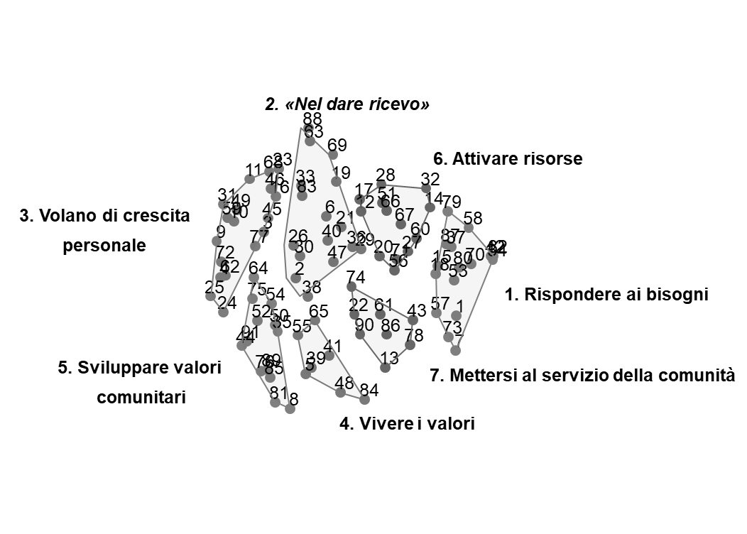

Direttiva 3
Inizio: gennaio-febbraio 2024;
Raccolta dati: N = 86 non volontari (73% donne, 80.2% meno di 40 anni, 100% studenti UniVR).
Fasi concept mapping:
- Completata la fase 2 con N = 294 idee raccolte (ridotte a 77 per la fase 3 dopo valutazione da parte dei ricercatori/delle ricercatrici coinvolti/e;
- Completata la fase 3 con N = 12 non volontari a interpretare il dato;
- Completata la fase 4 di analisi quantitativa dei dati (si veda la Figura 4) con l’identificazione di N = 6 cluster/indicatori per la definizione del VSA.

Cluster emersi:
- Cluster 1-Derivano da principi e valori sociali: Il cluster è composto dal 18.8% dalle idee corrispondenti all’insieme di principi e valori che ETS-OdV perseguono con le loro attività e di come questi sono percepiti e riconosciuti dalla comunità di non volontari;
- Cluster 2-Di crescita per chi fa volontariato: Comprendere il 20.8% delle idee raccolte e mostra come i non volontari vedano nell’attività di volontariato un’opportunità di crescita da parte di chi lo svolge, sia essa personale, relazionale o professionale. Tale visione però è proposta anche con un taglio egoistico per cui i volontari scelgono di intraprendere queste attività per soddisfare delle proprie esigenze personali, relazionali o professionali;
- Cluster 3-Condivisione, inclusione e coesione sociale: il 26% delle idee del Cluster 3 riguarda invece l’apporto comunitario in termini di condivisione, maggior inclusione e coesione sociale dati dalla presenza nella comunità di ETS-OdV e dei servizi annessi;
- Cluster 4-Non verbalizzabili: il 9% delle idee raccolte presenta invece connotazioni diverse, ambigue, non chiare. I sorters le hanno raggruppate come dimensioni non verbalizzabili del volontariato. Infatti, tali idee vedono i benefici del volontariato come un qualcosa di difficile da spiegare, non sempre tangibili e disparati;
- Cluster 5-Benessere individuale & comunitario: con il 13% delle idee raccolte, il Cluster 5 appare simile ai Cluster 2 e 3 in quanto relativo alla possibilità di crescita e benessere dei volontari ma al contempo relativo all’insieme di beni relazionali tra i membri della comunità. Anche qui emerge un taglio critico per cui secondo i non volontari, chi sceglie di fare volontariato lo fa mosso da motivazioni egoistiche che vengono soddisfatte poi nell’attività;
- Cluster 6-Esperienziali & Relazionali: Con il 13% delle idee raccolte, il Cluster 6 anche qui è vicino al Cluster 2 in termini di ritorno personale. Questa volta l’insistenza è sul piano esperienziale ovvero delle opportunità di fare esperienze diverse da parte di chi fa volontariato ma anche da parte di chi ne beneficia.
Figura 4, cluster map direttiva 3.
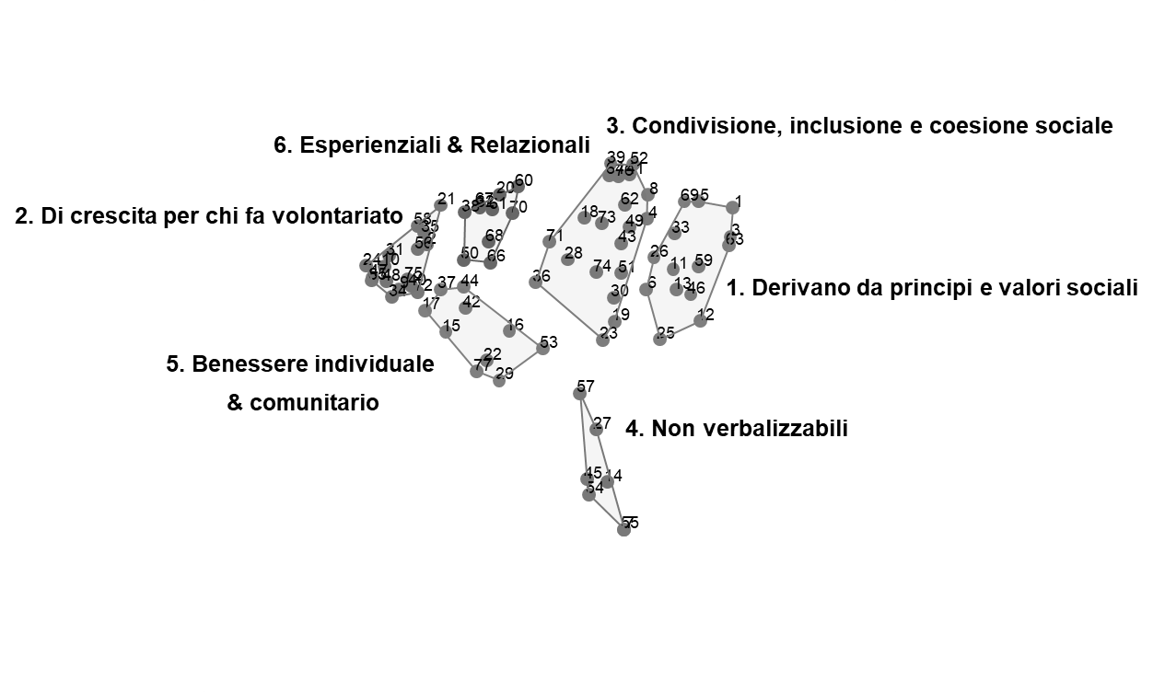

Commento sui risultati
Le tre mappe di clusters realizzate nei tre studi diverse mostrano similarità tra loro. Il cluster relativo alla prospettiva dei membri del direttivo pone una grande enfasi sulla dimensione individuale ovvero sui benefici del volontariato secondo la prospettiva di chi svolge attività di volontariato. Ma fa altrettanto per la dimensione sociale e comunitaria non mancando anche di dare un significato politico agli ETS-OdV. Tali categorie di senso si presentano attraverso l’uso di sostantivi, di principi o dimensioni specifiche. Troviamo elementi simili nel cluster dello studio 2, quello secondo la prospettiva dei volontari. In questo, però, ad identificare le categorie di senso sono per lo più verbi all’infinito che sembrano contenere la serie di pratiche proprie dei volontari in generare e ricevere benefici attraverso il volontariato. Il binomio individuo-comunità, lo si ritrova anche nel caso dello studio 3 in cui però emergono categorie di significato che rimandano ad una visione anche critica che i non volontari hanno di chi svolge attività di volontariato. In questo cluster, appunto, i non volontari sembrano riconoscere un valore non solo comunitario di ETS-OdV. Tuttavia, il valore sociale di chi fa volontariato sarebbe riconducibile alla possibilità di fare esperienze (personali, relazionali, professionali) ma tali benefici si realizzano nella misura in cui soddisfano spinte egoriferite da parte del volontario. Dunque, il volontariato assume un valore sociale a livello individuale grazie alla possibilità che questo dà alle persone di poter soddisfare propri desideri personali, relazionali o professionali. Messi assieme, un elemento di particolare interesse che emerge dai cluster sembra essere quello della circolarità che li caratterizza: il passaggio da individuo a comunità non è monodirezionale e determinato ma appare invece intrinseco dell’attività di volontariato in un continuo scambio tra i due. Il richiamo al modello psicosociale di Mannarini et al. (2018, 2023) è scontato. Anche qui si rileva una natura multidimensionale del concetto di VSA fatto di elementi interni ed esterni. Nei tre cluster emersi, tuttavia, tali dimensioni non sono parallele come nel modello psicosociale ma in continuo interscambio tra loro. Inoltre, alla dimensione relazionale si aggiungono dimensioni non sempre legate ad una forma di relazione ma piuttosto ad aspetti individuali paralleli ad una dimensione valoriale (etico-morale) che, se da un lato è assunta nella sua astrazione, dall’altro, tale dimensione valoriale si realizza, ovvero, si concretizza attraverso l’attività di volontariato. Infine, il valore sociale non ha solo una connotazione positiva in termini altruistici, ma anche in termini individuali. I non volontari infatti suggeriscono che il valore sociale del volontariato stia nella possibilità di dare alle persone la possibilità di soddisfare proprie desideri “egoistici” di fare esperienze personali, relazionali o professionali.
Il modello VSA emerso dal nostro progetto può essere realizzato come strumento di valutazione. Sviluppi futuri in questi termini possono tener conto del modello per la creazione di un questionario a partire dalle idee raccolte e clusterizzate. Altresì, un approccio narrativo a partire dai cluster identificati può aiutare mobilitare e a dar conto del VSA degli ETS-OdV. I cluster possono essere usati come stimolo per mappare i propri apporti alla comunità, identificando beneficiari, istituzioni, volontari e personale coinvolto, attività o esperienze.

APPENDICE A
QUESTIONARIO
Di seguito sono riportate due frasi incomplete. Ti chiediamo di leggerle e di provare a completarle fornendo la tua opinione. Puoi inserire da tre a cinque risposte. Non vi sono risposte giuste o sbagliate per questo compito: quello che ci interessa è la tua prospettiva personale e comprendere i significati da te attribuiti al volontariato.
Frase 1: Secondo me i benefici dell’attività di volontariato sono…

Frase 2: Se non esistesse il volontariato, credo che alla società mancherebbe…

